REPORTE TALLER AWS 1

ESTEBAN ALEJANDRO BUSTAMANTE RODRÍGUEZ

- INSTALACIÓN DE GIT:

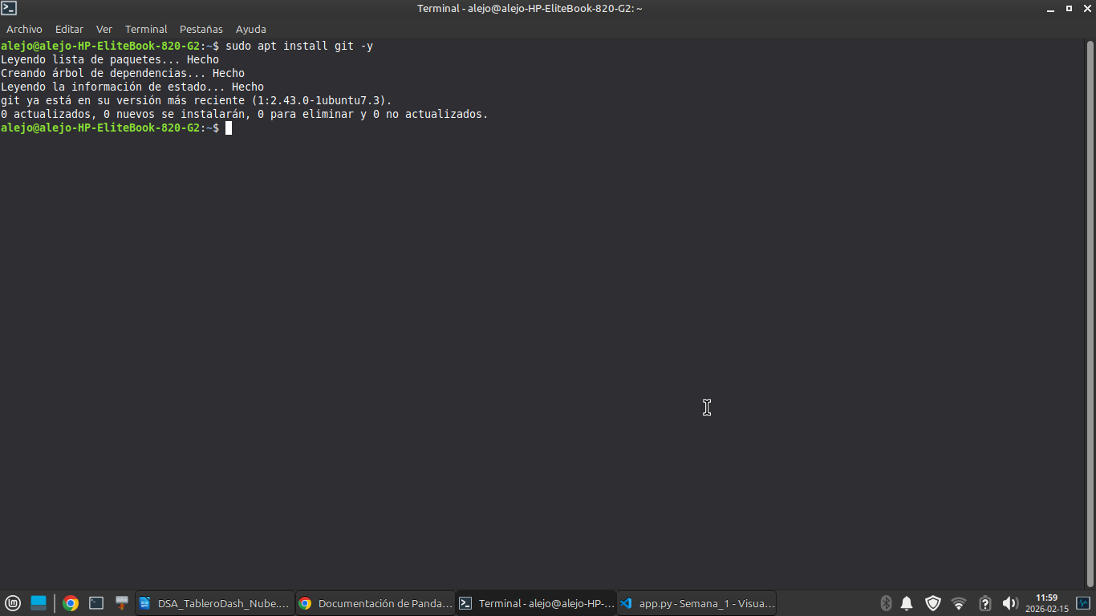
- CREACIÓN REPOSITORIO LOCAL:

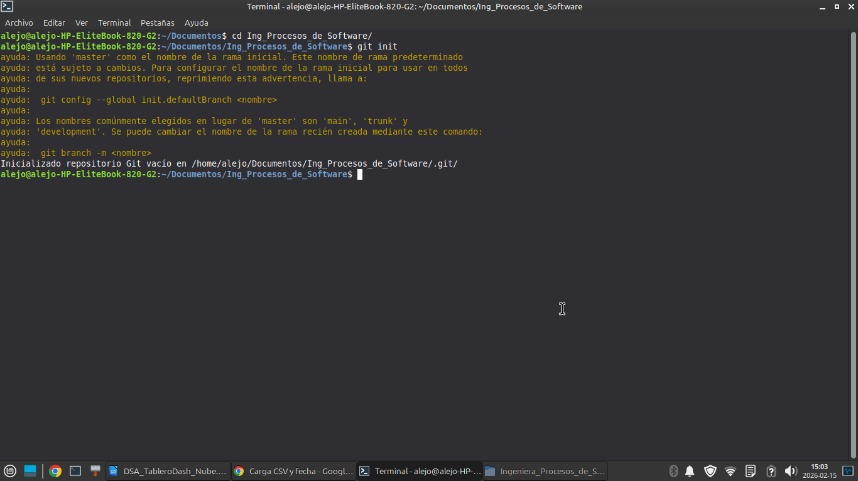
- CONFIGURACIÓN GLOBAL REPOSITORIO LOCAL:

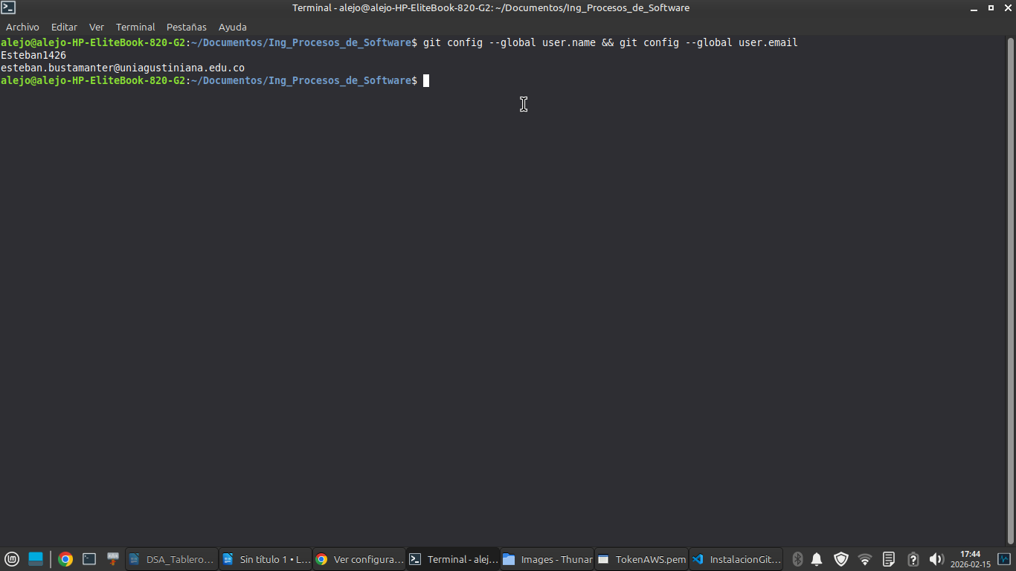
- ADICIONANDO ARCHIVOS AL REPOSITORIO LOCAL:

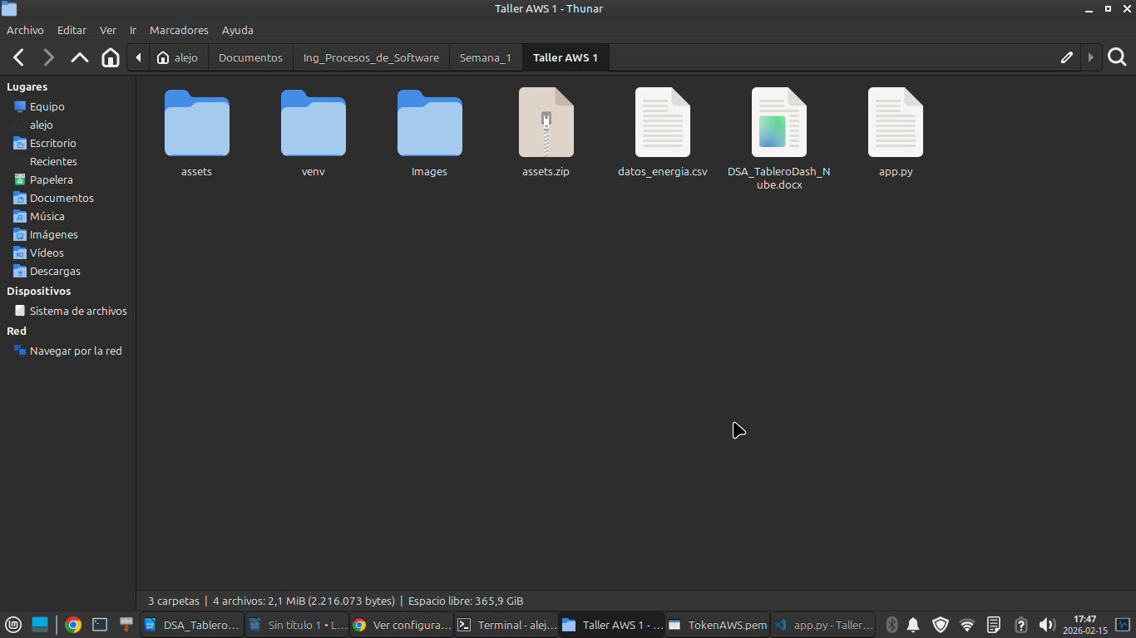

- CREANDO PRIMER COMMIT:

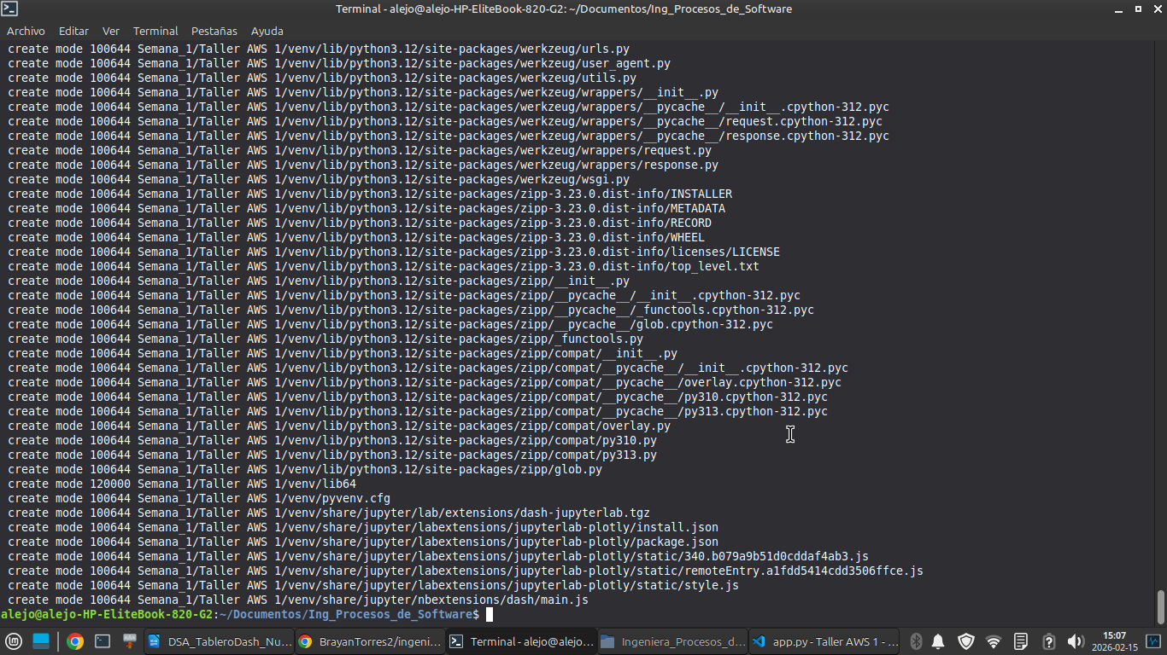
- AGREGANDO CÓDIGO PARA CARGAR DATOS DESDE EL CSV:

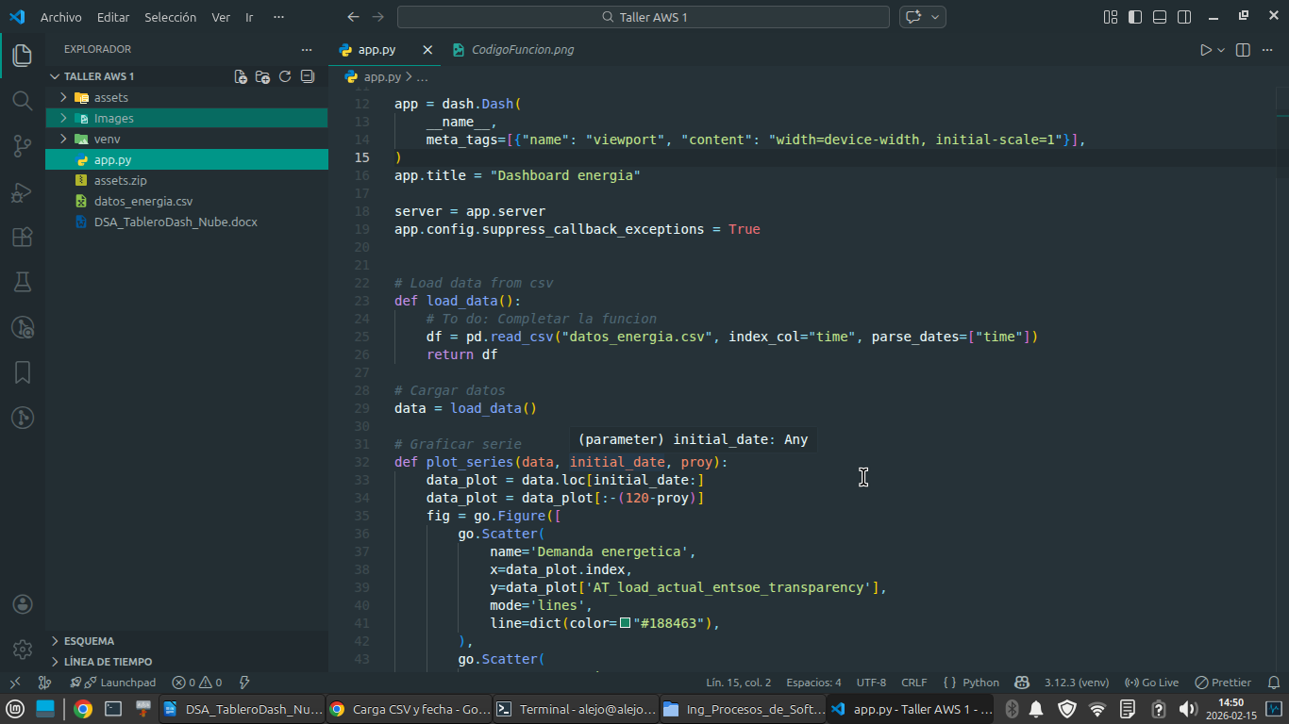
- EJECUCIÓN DEL CÓDIGO:
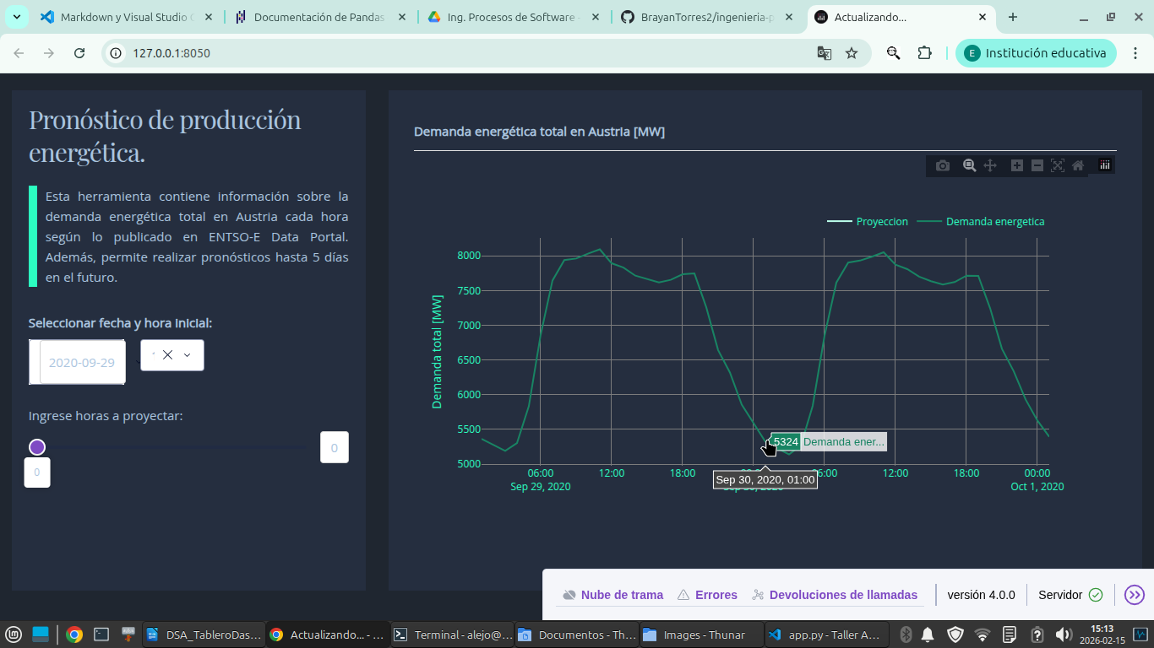

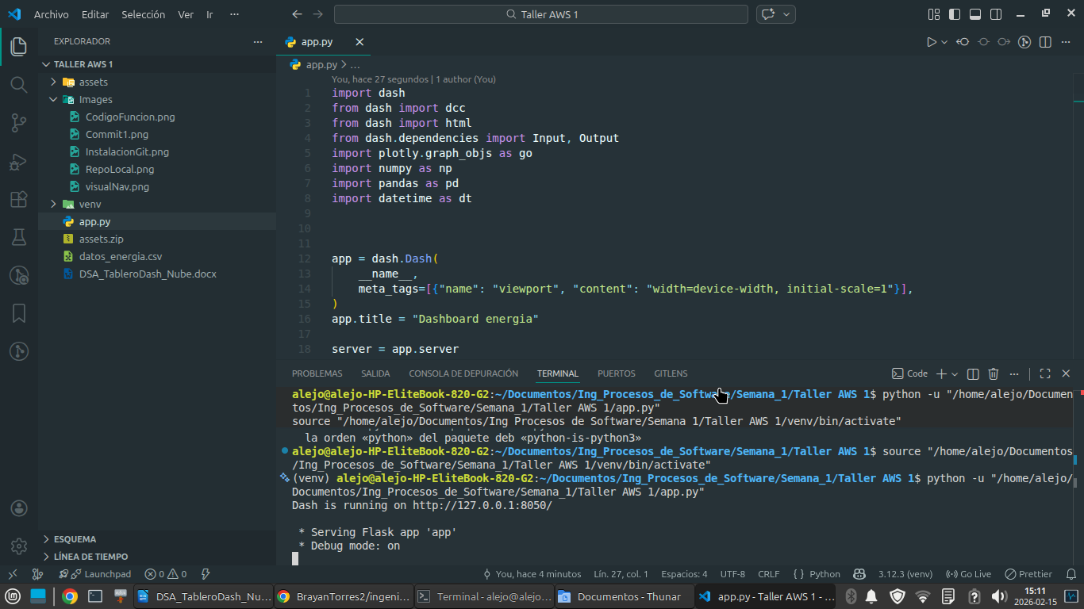
- STAGGING Y COMMIT 2:

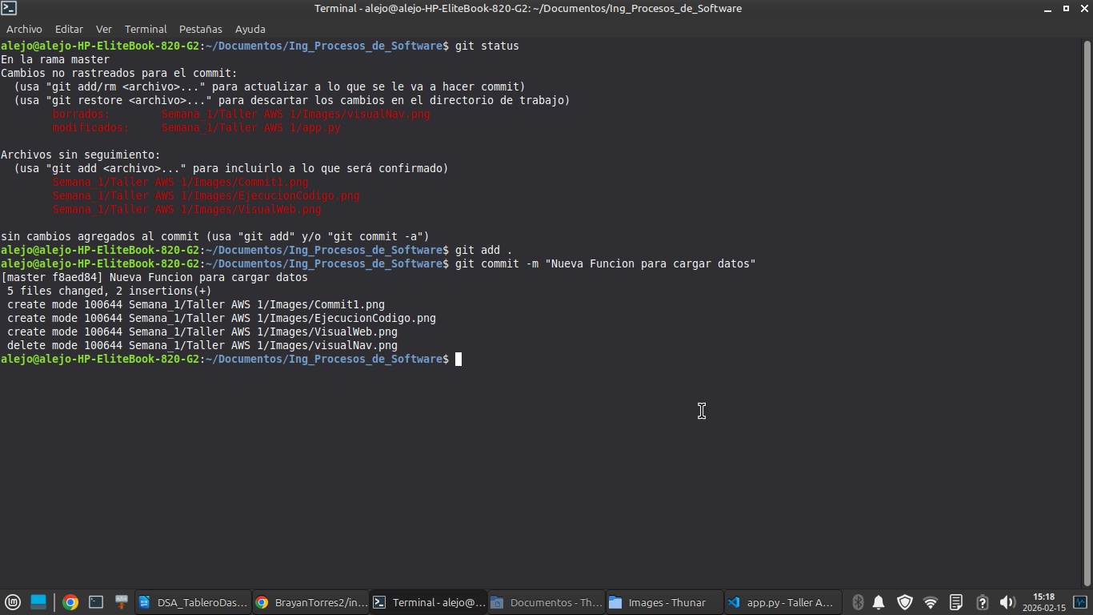
- LOG DE COMMITS:

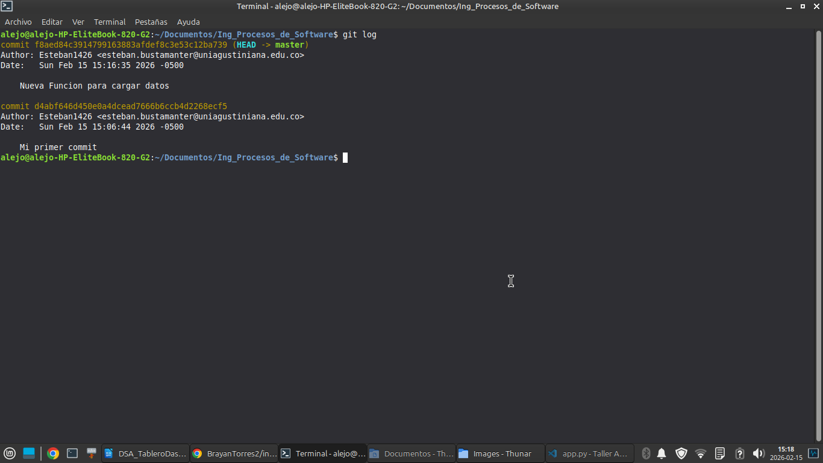
- CREACIÓN REPOSITORIO EN GITHUB:

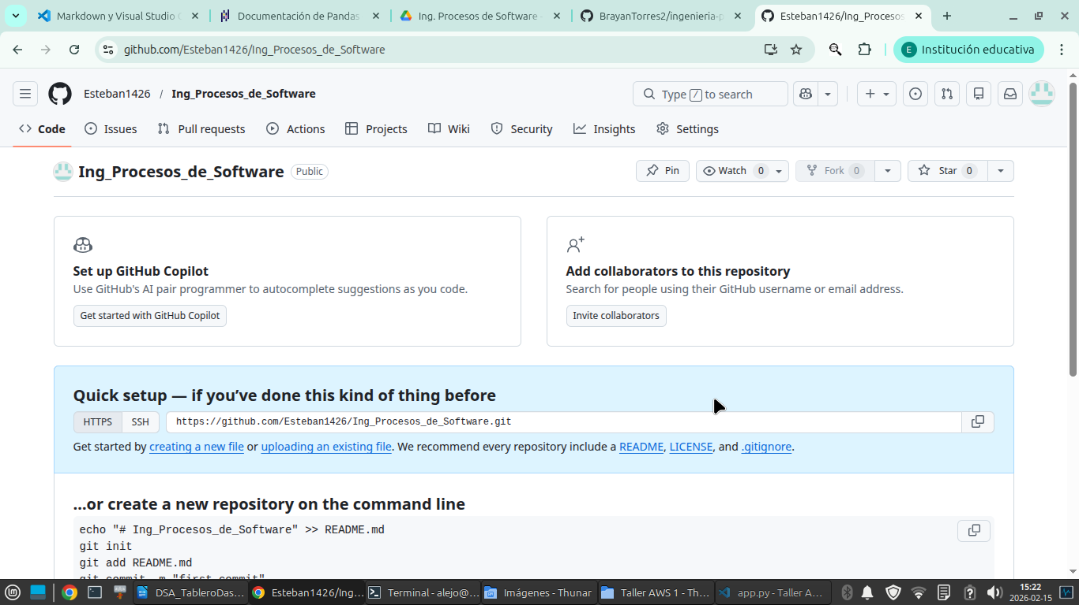
- VINCULACIÓN DEL REPO LOCAL CON EL DE LA NUBE:

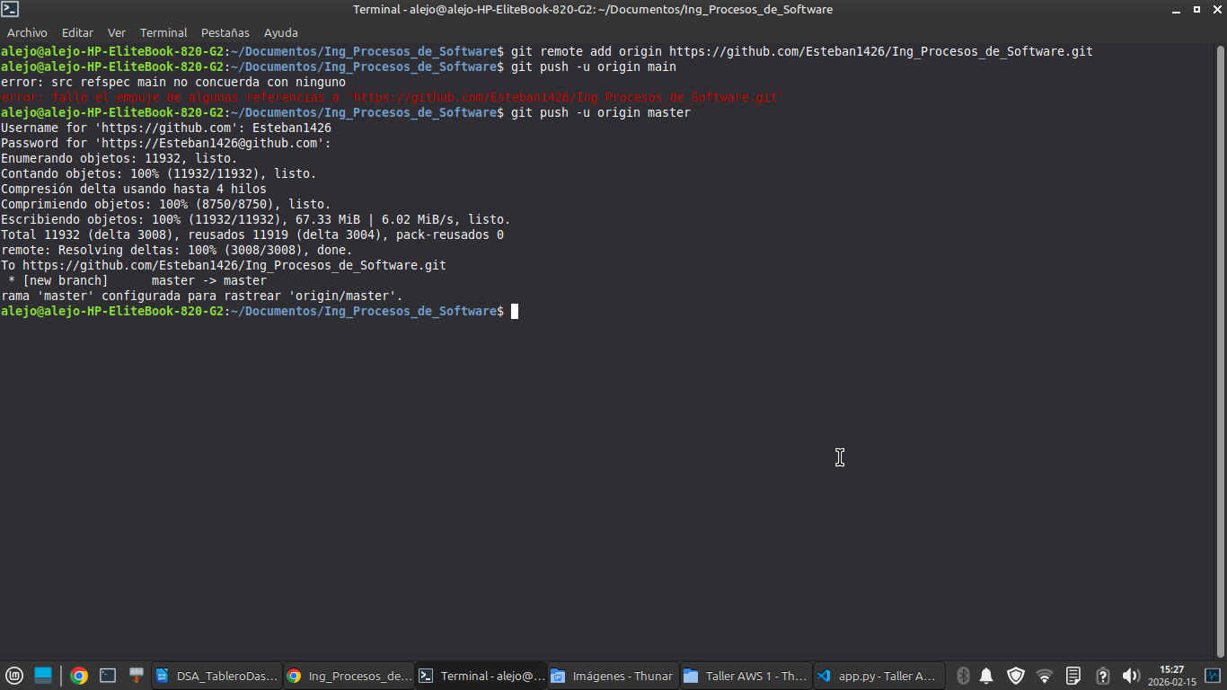
- PUSH DEL REPO LOCAL AL REPO EN GITHUB:

- CREACIÓN TOKEN DE ACCESO:

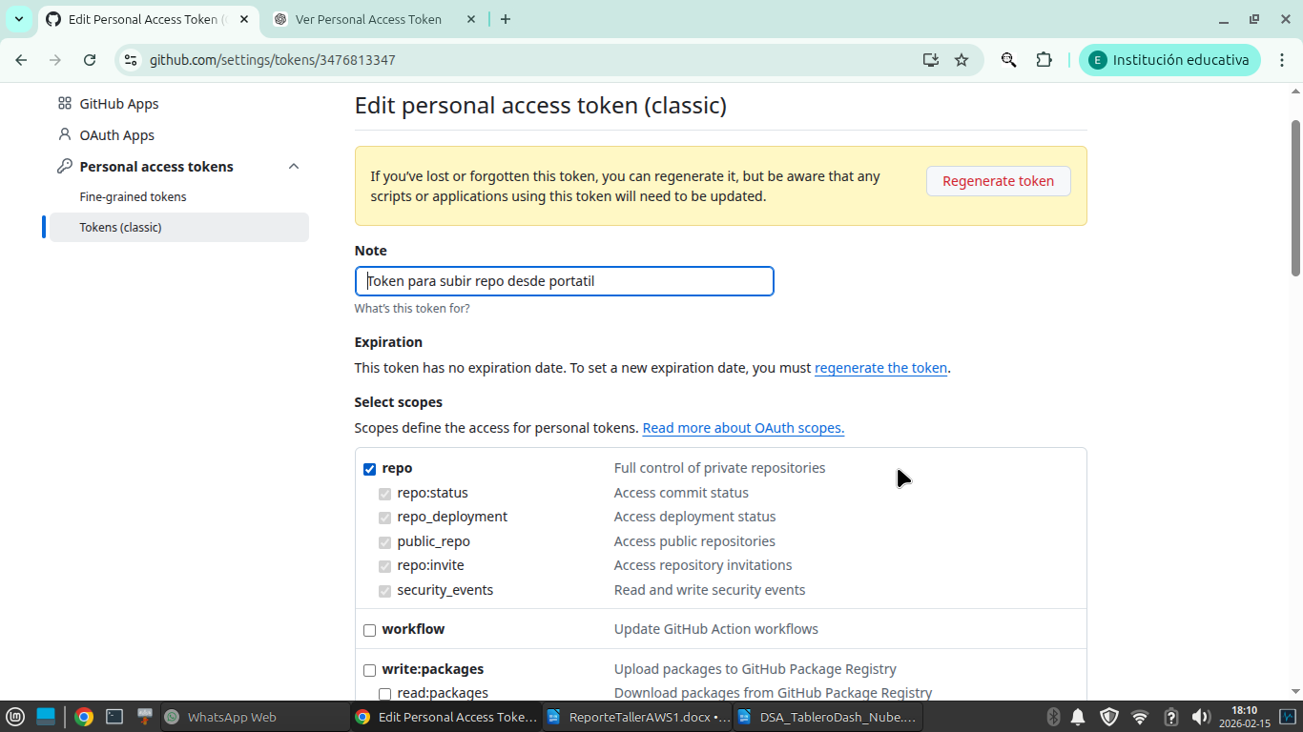
- CONEXIÓN A LA INSTANCIA:

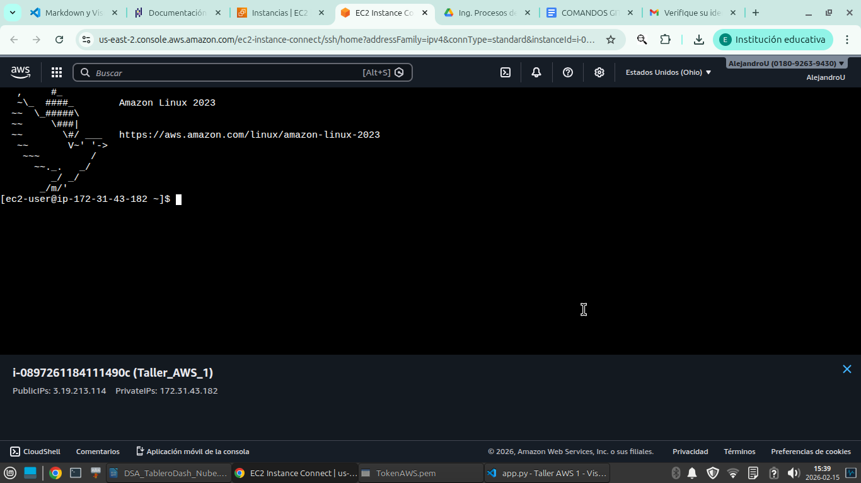
- UPDATE MAQUINA VIRTUAL:

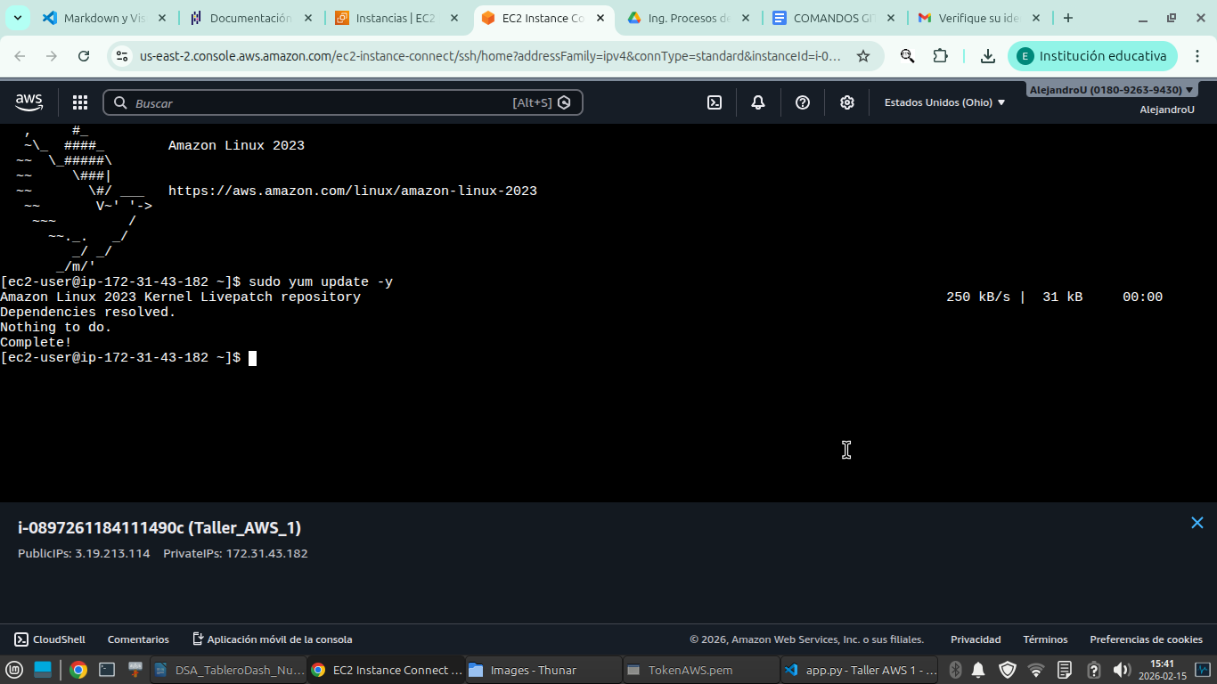
- VERIFICACIÓN INSTALACIÓN PYTHON EN LA MAQUINA:

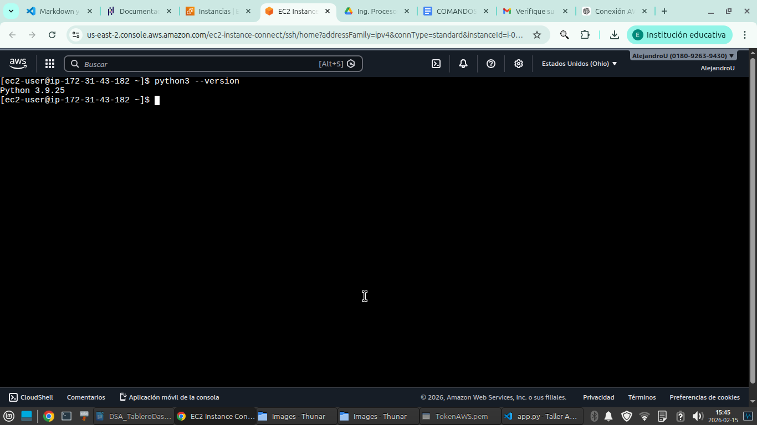
- INSTALACIÓN PIP3 Y VALIDACIÓN DE VERSIÓN:

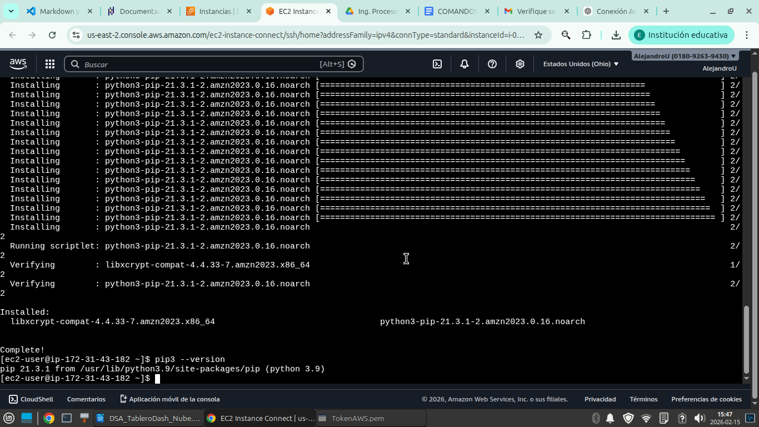
- INSTALACIÓN LIBRERÍAS:

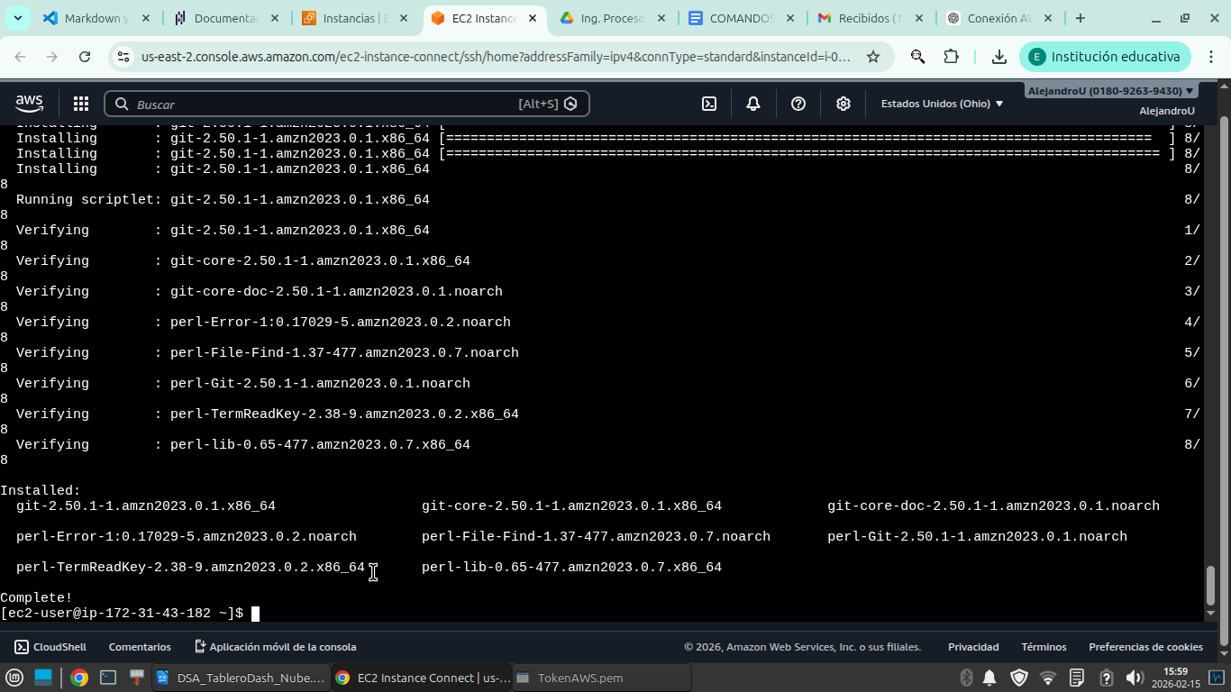
- INSTALACIÓN GIT EN LA MAQUINA VIRTUAL:

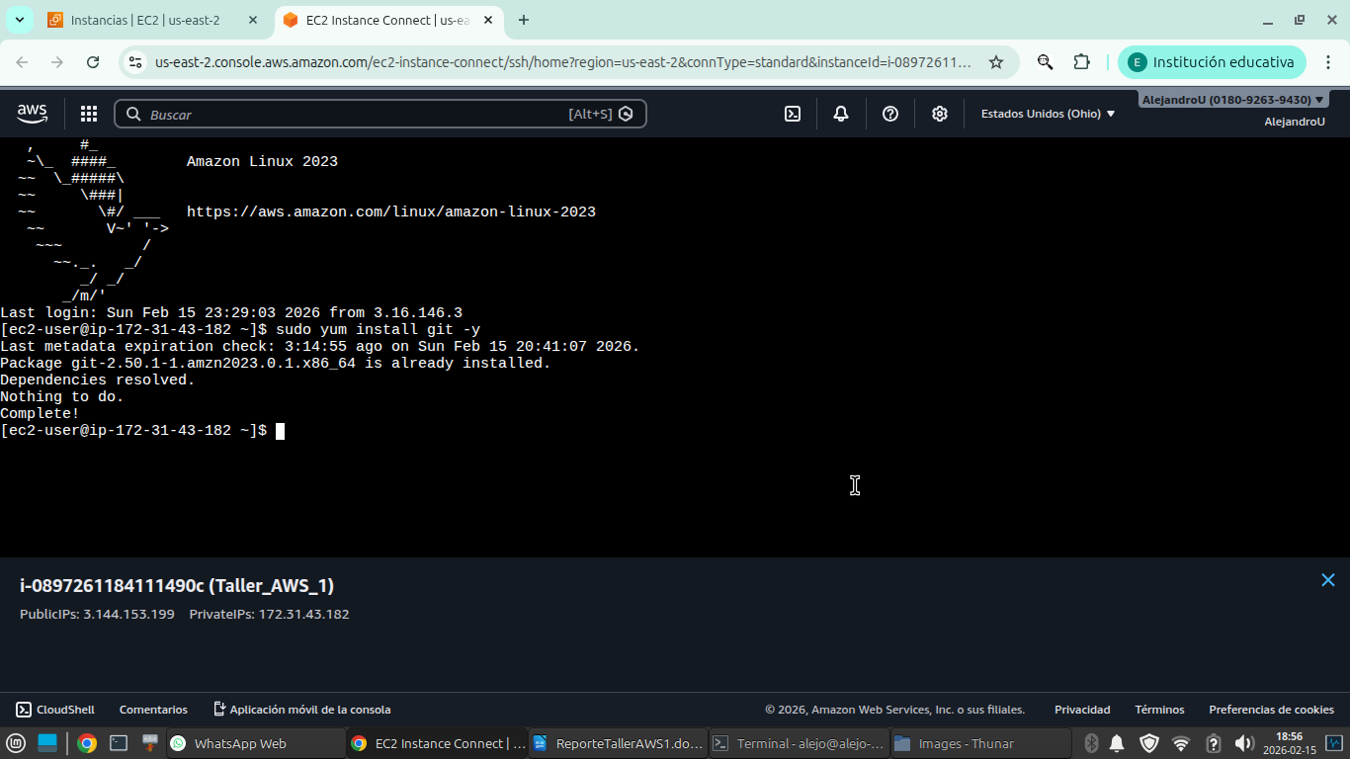
- CLONACIÓN DEL REPOSITORIO DE GITHUB:

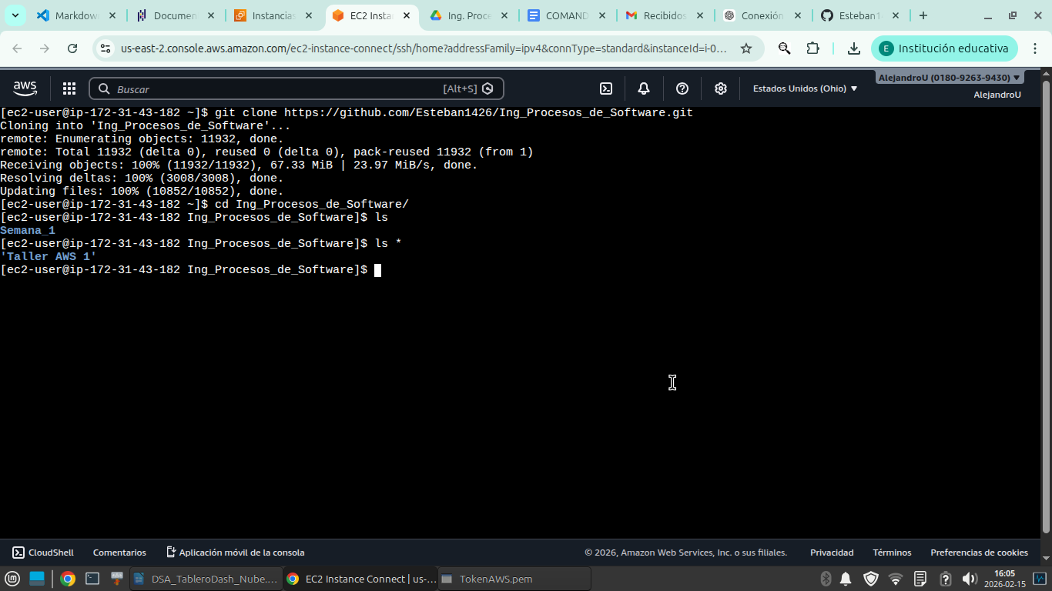
- EDICIÓN DE CÓDIGO DESDE NANO:

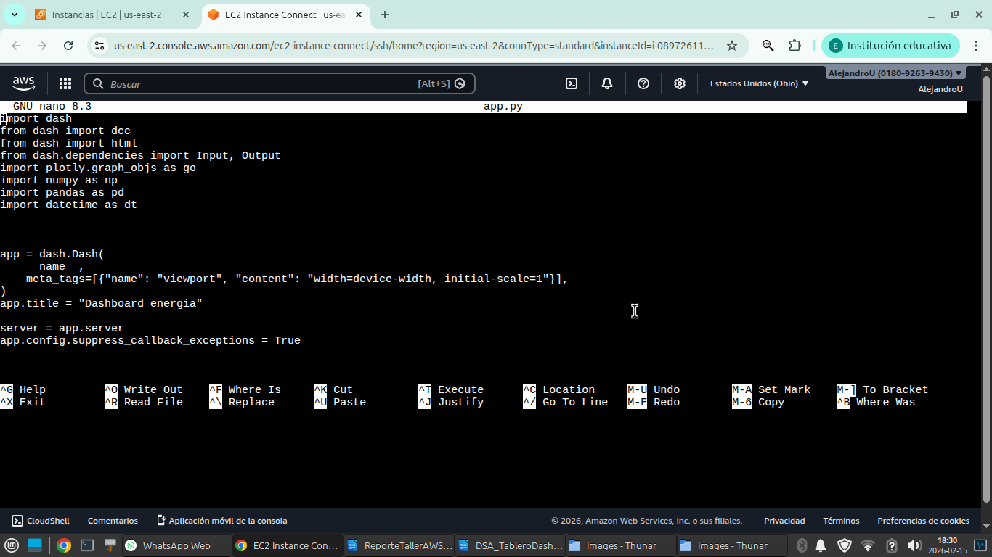
- CORRECCIÓNES ERROR DE EJECUCIÓN:

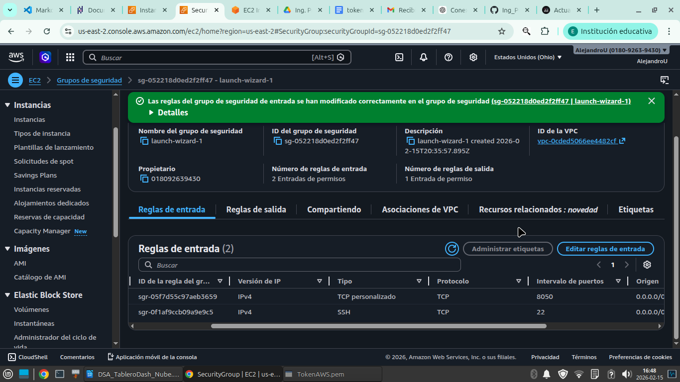

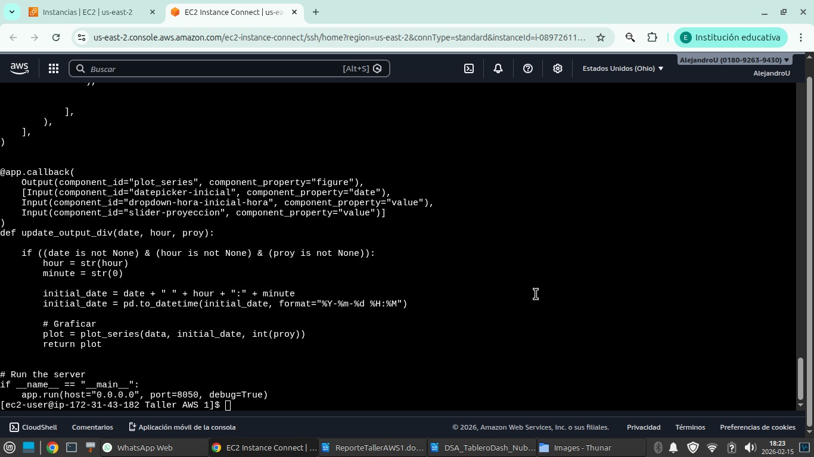
- VISUALIZACIÓN TABLERO CON IP PUBLICA:

